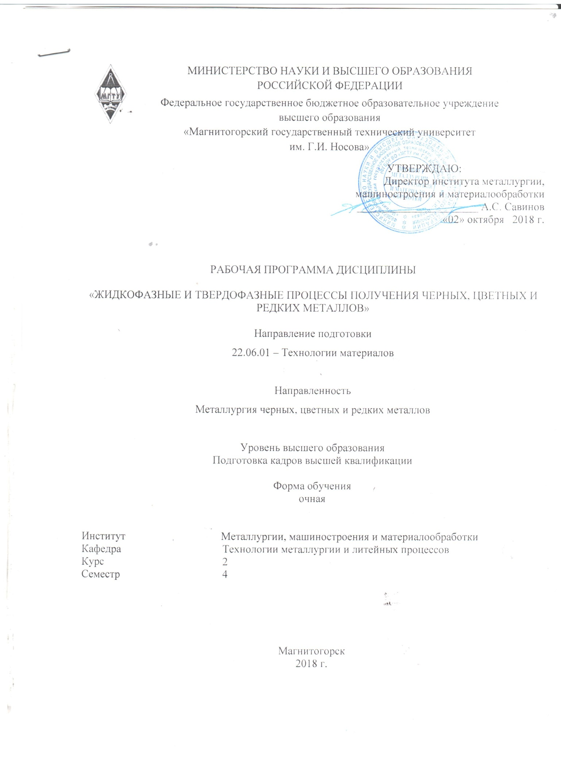

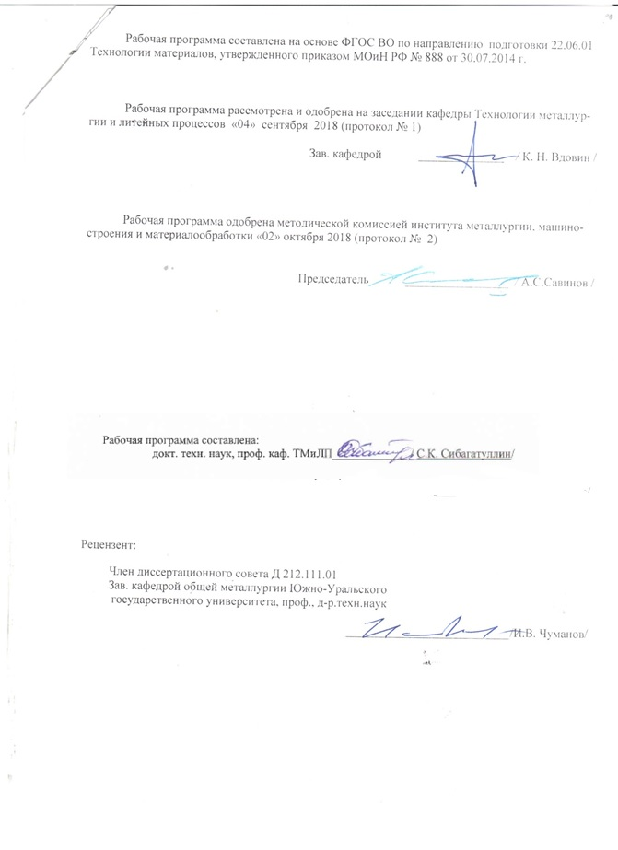

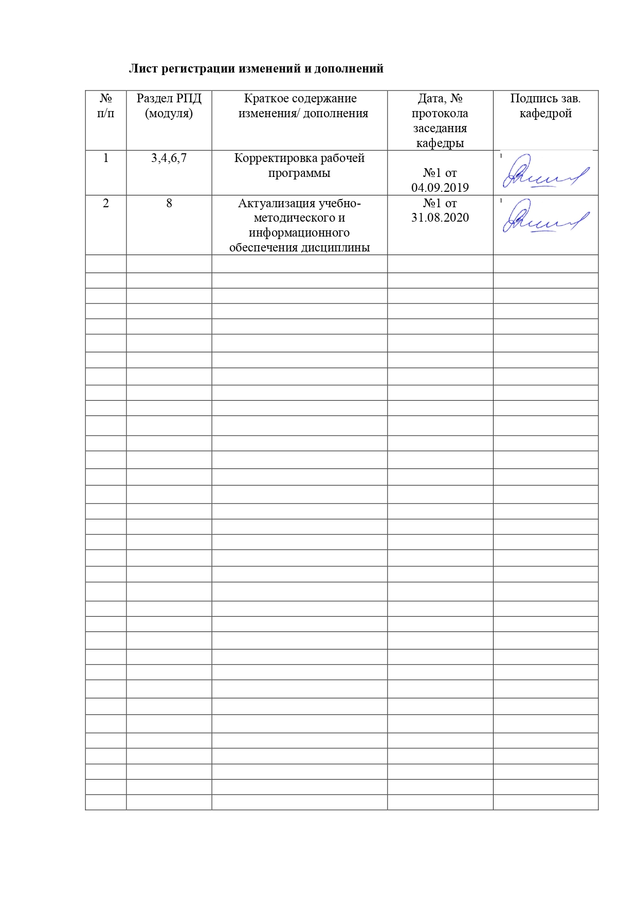

|  |  |
| --- | --- |
| **1** **Цели** **освоения** **дисциплины** **(модуля)** | |
| углубление теоретических знаний аспирантов о новых способах извлечения железа из рудного сырья и выплавки стали, позволяющих расширять сырьевую базу черной металлургии, улучшать качество и снижать себестоимость стали, повышать производительность агрегатов (труда), упрощать задачи автоматизации, улучшение условий труда и защиты окружающей среды; о принципиальных основах новой ресурсосберегающей и экологически менее опасной производственно-технологической схемы черной металлургии; о свойствах и способах получения металлов специального назначения, производимых в небольших количествах по промышленно освоенным технологиям. | |
|  |  |
| **2** **Место** **дисциплины** **(модуля)** **в** **структуре** **образовательной** **программы** | |
| Дисциплина Жидкофазные и твердофазные процессы получения черных, цветных и редких металлов входит в вариативную часть учебного плана образовательной программы.  Для изучения дисциплины необходимы знания (умения, владения), сформированные в результате изучения дисциплин/ практик: | |
| Технологии производства и обработки материалов в металлургии | |
| Подготовка сырьевых материалов к металлургическим процессам и металлургические свойства сырья | |
| Методология и информационные технологии в научных исследованиях | |
| Знания (умения, владения), полученные при изучении данной дисциплины будут необходимы для изучения дисциплин/практик: | |
| Научно-исследовательская деятельность и подготовка НКР | |
| Педагогическая практика | |
| Подготовка к сдаче и сдача государственного экзамена | |
| Практика по получению профессиональных умений и опыта профессиональной деятельности | |
| Представление научного доклада об основных результатах подготовленной НКР | |
|  |  |
| **3** **Компетенции** **обучающегося,** **формируемые** **в** **результате** **освоения**  **дисциплины** **(модуля)** **и** **планируемые** **результаты** **обучения** | |
| В результате освоения дисциплины (модуля) «Жидкофазные и твердофазные процессы получения черных, цветных и редких металлов» обучающийся должен обладать следующими компетенциями: | |
| Структурный  элемент  компетенции | Планируемые результаты обучения |
| УК-1 способностью к критическому анализу и оценке современных научных достижений, генерированию новых идей при решении исследовательских и практических задач, в том числе в междисциплинарных областях | |
| Знать | - основные методы и способы аналитического подхода к идеям жидко-фазных и твердофазных процессов получения черных, цветных и редких металлов |
| Уметь | - осуществлять сбор информации по генерированию новых идей и по обсуждению способов эффективного решения задач жидкофазных и твердофазных процессов получения черных, цветных и редких металлов |

|  |  |
| --- | --- |
| Владеть | - основами использования полученных знаний и умений в дальнейшем для решения исследовательских и практических задач жидкофазных и твердофазных процессов получения черных, цветных и редких металлов |
| УК-2 способностью проектировать и осуществлять комплексные исследования, в том числе междисциплинарные, на основе целостного системного научного мировоззрения с использованием знаний в области истории и философии науки | |
| Знать | - направления комплексных исследований по наиболее существенным проблемам жидкофазных и твердофазных процессов |
| Уметь | - выделять стадии, фазы и этапы организации научной деятельности по жидкофазным и твердофазным процессам получения черных, цветных и редких металлов |
| Владеть | - основами планирования комплексных исследований жидкофазных и твердофазных процессов получения черных, цветных и редких металлов |
| УК-3 готовностью участвовать в работе российских и международных исследовательских коллективов по решению научных и научно-образовательных задач | |
| Знать | - основные направления взаимодействия российских и международных исследовательских коллективов в области жидкофазных и твердофазных процессов получения черных, цветных и редких металлов |
| Уметь | - представлять результаты выполнения научно-исследовательской задачи по жидкофазным и твердофазным процессам получения черных, цветных и редких металлов для изучения российскими и международными исследовательскими коллективами;  - выполнять исследовательскую работу |
| Владеть | - основными приемами и методами исполнения научных задач в области жидкофазных и твердофазных процессов получения черных, цветных и редких металлов при работе в составе российских и международных ис-следовательских коллективов |
| ОПК-5 способностью и готовностью использовать на практике интегрированные знания естественнонаучных, общих профессионально-ориентирующих и специальных дисциплин для понимания проблем развития материаловедения, умение выдвигать и реализовывать на практике новые высокоэффективные технологии | |
| Знать | - новые высокоэффективные технологии жидкофазных и твердофазных процессов получения черных, цветных и редких металлов |
| Уметь | - использовать на практике интегрированные знания специальных дис-циплин |
| Владеть | - основами решения проблем развития материаловедения в технологиях жидкофазных и твердофазных процессов получения черных, цветных и редких |
| ПК-1 способность анализировать полный технологический цикл получения и обработки материалов | |
| Знать | - полный технологический цикл жидкофазных и твердофазных процессов получения черных, цветных и редких металлов |

|  |  |
| --- | --- |
| Уметь | - выделять стадии, фазы и этапы в полном технологическом цикле жидкофазных и твердофазных процессов получения черных, цветных и редких металлов |
| Владеть | - методикой рассмотрения отдельных стадий, фаз и этапов в полном технологическом цикле жидкофазных и твердофазных процессов получения черных, цветных и редких металлов |

|  |  |  |  |  |  |  |  |  |  |
| --- | --- | --- | --- | --- | --- | --- | --- | --- | --- |
|  | **4.** **Структура,** **объём** **и** **содержание** **дисциплины** **(модуля)** | | | | | | | | |
| Общая трудоемкость дисциплины составляет 4 зачетных единиц 144 акад. часов, в том числе:  – контактная работа – 69 акад. часов:  – аудиторная – 69 акад. часов;  – внеаудиторная – 0 акад. часов  – самостоятельная работа – 75 акад. часов;  - в форме практической подготовки – 10 акад.часов  Форма аттестации - зачет с оценкой | | | | | | | | | |
|  |  |  |  |  |  |  |  |  |  |
| Раздел/ тема  дисциплины | | Семестр | Аудиторная  контактная работа  (в акад. часах) | | | Самостоятельная работа студента | Вид самостоятельной  работы | Форма текущего контроля успеваемости и  промежуточной аттестации | Код компетенции |
| Лек. | лаб.  зан. | практ. зан. |
| 1. Жидкофазные и твердофазные процессы при подготовке сырьевых материалов черных, цветных и редких металлов | | |  | | | | | | |
| 1.1 Жидкофазные и твердофазные процессы преобразования свойств руд, извлекаемых из месторождений | | 4 | 1 |  | 2 | 3 | Сбор, анализ и систематизация информации и написание плана -конспекта по теме | Составление аннотации по теме.  Выявление ключевых слов и их представление.  Разработка тестов по теме.  Устный опрос | ОПК-5, УК-1, УК-2, УК-3, ПК-1 |
| 1.2 Жидкофазные и твердофазные процессы при агломерации | | 2/2И |  | 4 | 6 | Сбор, анализ и систематизация информации и написание плана -конспекта по теме Изучение физической модели в а.037 применительно к теме | Составление аннотации по теме.  Выявление ключевых слов и их представление.  Разработка тестов по теме.  Устный опрос | ОПК-5, УК-1, УК-2, УК-3, ПК-1 |
| 1.3 Жидкофазные6 и твердофазные процессы при производстве окатышей | | 2 |  | 4 | 6 | Сбор, анализ и систематизация информации и написание плана -конспекта по теме Изучение физической модели в а.037 применительно к теме | Составление аннотации по теме.  Выявление ключевых слов и их представление.  Разработка тестов по теме.  Устный опрос | ОПК-5, УК-1, УК-2, УК-3, ПК-1 |
| Итого по разделу | | | 5/2И |  | 10 | 15 |  |  |  |
| 2. Жидкофазные и твердофазные процессы при получении черных металлов | | |  | | | | | | |
| 2.1 Жидкофазные и твердофазные процессы при получении чугуна | | 4 | 3/2И |  | 6 | 10 | Сбор, анализ и систематизация информации и написание плана -конспекта по теме Изучение физических моделей в а.033 применительно к теме.  Подготовка к устному опросу | Составление аннотации по теме.  Выявление ключевых слов и их представление.  Разработка тестов по теме.  Устный опрос | ОПК-5, УК-1, УК-2, УК-3, ПК-1 |
| 2.2 Жидкофазные и твердофазные процессы при получении стали | | 3/2И |  | 6 | 10 | Сбор, анализ и систематизация информации и написание плана -конспекта по теме Изучение физических моделей в лаборатории металлургически х процессов применительно к теме | Составление аннотации по теме.  Выявление ключевых слов и их представление.  Разработка тестов по теме.  Устный опрос | ОПК-5, УК-1, УК-2, УК-3, ПК-1 |
| 2.3 Жидкофазные и твердофазные процессы при получении ферросплавов | | 1 |  | 4 | 7 | Сбор, анализ и систематизация информации и написание плана -конспекта по теме Изучение физических моделей в лаборатории металлургически х процессов применительно к теме | Составление аннотации по теме.  Выявление ключевых слов и их представление.  Разработка тестов по теме.  Устный опрос | ОПК-5, УК-1, УК-2, УК-3, ПК-1 |
| 2.4 Жидкофазные и твердофазные процессы при получении железа прямого восстановления | | 4/4И |  | 8 | 12 | Сбор, анализ и систематизация информации и написание плана -конспекта по теме Изучение физических моделей в лаборатории металлургически х процессов применительно к теме | Составление аннотации по теме.  Выявление ключевых слов и их представление.  Разработка тестов по теме.  Устный опрос | ОПК-5, УК-1, УК-2, УК-3, ПК-1 |
| Итого по разделу | | | 11/8И |  | 24 | 39 |  |  |  |
| 3. Жидкофазные и твердофазные процессы при получении цветных и редких металлов | | |  | | | | | | |
| 3.1 Жидкофазные и твердофазные процессы при получении меди | | 4 | 1 |  | 3 | 4 | Сбор, анализ и систематизация информации и написание плана -конспекта по теме. Подготовка к устному опросу | Составление аннотации по теме.  Выявление ключевых слов и их представление.  Разработка тестов по теме.  Устный опрос | ОПК-5, УК-1, УК-2, УК-3, ПК-1 |
| 3.2 Жидкофазные и твердофазные процессы при получении никеля | | 1 |  | 2 | 3 | Сбор, анализ и систематизация информации и написание плана -конспекта по теме. Подготовка к устному опросу | Составление аннотации по теме.  Выявление ключевых слов и их представление.  Разработка тестов по теме.  Устный опрос | ОПК-5, УК-1, УК-2, УК-3, ПК-1 |
| 3.3 Жидкофазные и твердофазные процессы при получении алюминия | | 2 |  | 4 | 4 | Сбор, анализ и систематизация информации и написание плана -конспекта по теме. Подготовка к устному опросу | Составление аннотации по теме.  Выявление ключевых слов и их представление.  Разработка тестов по теме.  Устный опрос | ОПК-5, УК-1, УК-2, УК-3, ПК-1 |
| 3.4 Жидкофазные и твердофазные процессы при получении титана и пигментного диоксида титана | | 3 |  | 3 | 10 | Сбор, анализ и систематизация информации и написание плана -конспекта по теме. Подготовка к устному опросу | Составление аннотации по теме.  Выявление ключевых слов и их представление.  Разработка тестов по теме.  Устный опрос | ОПК-5, УК-1, УК-2, УК-3, ПК-1 |
| Итого по разделу | | | 7 |  | 12 | 21 |  |  |  |
| Итого за семестр | | | 23/10И |  | 46 | 75 |  | зао |  |
| Итого по дисциплине | | | 23/10 И |  | 46 | 75 |  | зачет с оценкой | ОПК-5,УК- 1,УК-2,УК- 3,ПК-1 |

|  |
| --- |
| **5** **Образовательные** **технологии** |
|  |
| Для реализации предусмотренных видов учебной работы в качестве образовательных технологий в преподавании дисциплины используются традиционная и модульно - компетентностная технологии.  Лекции проходят в традиционной форме, в форме лекций-консультаций и проблемных лекций. Теоретический материал на проблемных лекциях является результатом усвоения полученной информации посредством постановки проблемного вопроса и поиска путей его решения. На лекциях – консультациях изложение нового материала сопровождается постановкой вопросов и дискуссией в поисках ответов на эти вопросы.  Самостоятельная работа стимулирует студентов в процессе подготовки к практическим занятиям, при подготовке к контрольным работам и итоговой аттестации.  На первом занятии следует детально рассказать о образовательных целях и задачах изучения дисциплины. Следует представить структуру курса и программу его изучения с указанием первоисточников. Поэтапно описать способы достижения заданных результатов-целей. Дать информацию об объеме занятий и творческого задания, об условиях получения зачета.  На лекционных занятиях могут применяться элементы на основе кейс-метода – обучение в контексте моделируемой ситуации, воспроизводящей реальные условия научной, производственной, общественной деятельности. Обучающиеся должны проанализировать ситуацию, разобраться в сути проблем, предложить возможные решения и выбрать лучшее из них. Кейсы базируются на реальном фактическом материале или же приближены к реальной ситуации.  Выбирая ту или иную технологию работы с обучающимися, преподавателю необходимо иметь в виду, что наибольшего эффекта от ее применения можно достичь, если учитывать цели образования, на реализацию которых должна быть направлена избираемая технология, содержание, которое предстоит передать обучающимся с ее помощью, а также условия, в которых она будет использоваться.  Реализация компетентностного подхода предусматривает использование в учебном процессе активных и интерактивных форм проведения занятий (компьютерных симуляций, деловых и ролевых игр, разбор конкретных ситуаций, психологические и иные тренинги) в сочетании с внеаудиторной самостоятельной работой с целью формирования и развития профессиональных навыков обучающихся. |
|  |
| **6** **Учебно-методическое** **обеспечение** **самостоятельной** **работы** **обучающихся** |
| Представлено в приложении 1. |
|  |
| **7** **Оценочные** **средства** **для** **проведения** **промежуточной** **аттестации** |
| Представлены в приложении 2. |
|  |
| **8** **Учебно-методическое** **и** **информационное** **обеспечение** **дисциплины** **(модуля)** |
| **а)** **Основная** **литература:** |
| 1. Герасимова, А. А. Математические методы в инжиниринге металлургического оборудования и технологий : учебное пособие / А. А. Герасимова. — Москва : МИСИС, 2017. — 82 с. — ISBN 978-5-906846-89-1. — Текст : электронный // Лань : электронно-библиотечная система. — URL: <https://e.lanbook.com/book/108082> |

|  |
| --- |
|  |
|  |
| **б)** **Дополнительная** **литература:** |
| 1. Романтеев, Ю. П. Металлургия тяжелых цветных металлов : учебное пособие / Ю. П. Романтеев, С. В. Быстров. — Москва : МИСИС, 2010. — 575 с. — ISBN 978-5-87623-173-4. — Текст : электронный // Лань : электронно-библиотечная система. — URL: <https://e.lanbook.com/book/117036> — Режим доступа: для авториз. пользователей.  2. Наноматериалы и нанотехнологии : учебник для вузов / Е. И. Пряхин, С. А. Вологжанина, А. П. Петкова, О. Ю. Ганзуленко ; под редакцией Е. И. Пряхина. — Санкт-Петербург : Лань, 2020. — 372 с. — ISBN 978-5-8114-5373-3. — Текст : электронный // Лань : электронно-библиотечная система. — URL: <https://e.lanbook.com/book/149303> — Режим доступа: для авториз. пользователей.  3. Кучеряев, Б. В. Моделирование процессов и объектов в металлургии. Моделирование и оптимизация процессов листовой прокатки : учебное пособие / Б. В. Кучеряев, В. Б. Крахт, П. Ю. Соколов. — Москва : МИСИС, 2009. — 63 с. — Текст : электронный // Лань : электронно-библиотечная система. — URL: <https://e.lanbook.com/book/116998> |

|  |  |  |  |  |
| --- | --- | --- | --- | --- |
|  |  |  |  |  |
| **в)** **Методические** **указания:** | | | | |
| 1. Панишев Н.В., Сибагатуллин С.К. Практикум по дисциплине «Новые процессы в металлургии». Изд-во Магнитогорск. гос. техн. ун-та им. Г.И. Носова, 2015. 107 с.  2. Сибагатуллин С.К., Харченко А.С. Макарова И.В, Теория, технология и автоматизация доменного процесса. Магнитогорск: Изд-во Магнитогорск. гос. техн. ун-та им. Г.И. Носова, 2019. 142 с.  3. Сибагатуллин С.К., Харченко А.С. Анализ дренажной способности горна доменной печи. Магнитогорск: Изд-во Магнитогорск. гос. техн. ун-та им. Г.И. Носова, 2012. 12 с.  4. Сибагатуллин С.К., Макарова И.В., Насыров Т.М. Определение технических показателей доменной плавки при проектировании нового металлургического предприятия. Магнитогорск: Издательский центр ФГБОУ ВПО «МГТУ», 2014. 50 с. | | | | |
|  |  |  |  |  |
| **г)** **Программное** **обеспечение** **и** **Интернет-ресурсы:** | | | | |
| **Программное** **обеспечение** | | | | |
|  | Наименование ПО | № договора | Срок действия лицензии |  |
|  | MS Windows 7 Professional(для классов) | Д-1227-18 от 08.10.2018 | 11.10.2021 |  |
|  | MS Office 2007 Professional | № 135 от 17.09.2007 | бессрочно |  |
|  | 7Zip | свободно распространяемое ПО | бессрочно |  |
|  | FAR Manager | свободно распространяемое ПО | бессрочно |  |
|  |  |  |  |  |
| **Профессиональные** **базы** **данных** **и** **информационные** **справочные** **системы** | | | | |
|  | Название курса | | Ссылка |  |
|  | Электронная база периодических изданий East View Information Services, ООО «ИВИС» | | <https://dlib.eastview.com/> |  |
|  |  |
|  | Национальная информационно-аналитическая система – Российский индекс научного цитирования (РИНЦ) | | URL: <https://elibrary.ru/project_risc.asp> |  |
|  | Поисковая система Академия Google (Google Scholar) | | URL: <https://scholar.google.ru/> |  |
|  | Информационная система - Единое окно доступа к информационным ресурсам | | URL: <http://window.edu.ru/> |  |
|  | Федеральное государственное бюджетное учреждение «Федеральный институт промышленной собственности» | | URL: <http://www1.fips.ru/> |  |
|  | Российская Государственная библиотека. Каталоги | | <https://www.rsl.ru/ru/4readers/catalogues/> |  |
|  | Электронные ресурсы библиотеки МГТУ им. Г.И. Носова | | <http://magtu.ru:8085/marcweb2/Default.asp> |  |

|  |  |  |  |
| --- | --- | --- | --- |
|  | Федеральный образовательный портал – Экономика. Социология. Менеджмент | <http://ecsocman.hse.ru/> |  |
|  | Университетская информационная система РОССИЯ | <https://uisrussia.msu.ru> |  |
|  | Международная наукометрическая реферативная и полнотекстовая база данных научных изданий «Web of science» | <http://webofscience.com> |  |
|  | Международная реферативная и полнотекстовая справочная база данных научных изданий «Scopus» | <http://scopus.com> |  |
|  | Международная база полнотекстовых журналов Springer Journals | <http://link.springer.com/> |  |
|  | Международная коллекция научных протоколов по различным отраслям знаний Springer Protocols | <http://www.springerprotocols.com/> |  |
|  | Международная база научных материалов в области физических наук и инжиниринга SpringerMaterials | <http://materials.springer.com/> |  |
|  | Международная база справочных изданий по всем отраслям знаний SpringerReference | <http://www.springer.com/references> |  |
|  | Международная реферативная база данных по чистой и прикладной математике zbMATH | <http://zbmath.org/> |  |
|  | Международная реферативная и полнотекстовая справочная база данных научных изданий «Springer Nature» | <https://www.nature.com/siteindex> |  |
|  | Архив научных журналов «Национальный электронно-информационный концорциум» (НП НЭИКОН) | <https://archive.neicon.ru/xmlui/> |  |
| **9** **Материально-техническое** **обеспечение** **дисциплины** **(модуля)** | | | |
|  |  |  |  |
| Материально-техническое обеспечение дисциплины включает: | | | |

|  |
| --- |
| 1. Учебная аудитория для проведения занятий лекционного типа оснащена:  - техническими средствами обучения, служащими для представления учебной ин-формации большой аудитории: мультимедийными средства хранения, передачи и представления учебной информации;  - специализированной мебелью.  2. Учебная аудитория для проведения практических занятий оснащена:  техническими средствами обучения, служащими для представления учебной - техническими средствами обучения, служащими для представления учебной информации большой аудитории: мультимедийными средства хранения, передачи и представления учебной информации;  - специализированной мебелью.  3. Учебная аудитория для групповых и индивидуальных консультаций, текущего контроля и промежуточной аттестации оснащена:  - компьютерной техникой с пакетом MS Office, с подключением к сети «Интер-нет» и с доступом в электронную информационно-образовательную среду университета;  - специализированной мебелью.  4. Помещение для самостоятельной работы оснащено:  - компьютерной техникой с пакетом MS Office, с подключением к сети «Интер-нет» и с доступом в электронную информационно-образовательную среду университета;  - специализированной мебелью.  5. Помещение для хранения и профилактического обслуживания учебного оборудования оснащено:  - специализированной мебелью: стеллажами для хранения учебного оборудования;  -инструментами для ремонта учебного оборудования;  - шкафами для хранения учебно-методической документации и материалов. |

# **ПРИЛОЖЕНИЕ 1**

# **Учебно-методическое обеспечение самостоятельной работы обучающихся**

По дисциплине предусмотрена аудиторная и внеаудиторная самостоятельная работа обучающихся, которая предполагает выполнение практических работ

Цикл практических работ №1. Составление аннотаций по составляющим темы «Жидкофазные и твердофазные процессы при подготовке сырьевых материалов черных, цветных и редких металлов». Выявление ключевых слов и их представление. Разработка тестов по составляющим темы:

- процессы преобразования свойств руд, извлекаемых из месторождений;

- процессы при агломерации;

- процессы при формировании и обжиге окатышей.

Цикл практических работ №2. Составление аннотаций по составляющим темы «Жидкофазные и твердофазные процессы при получении черных металлов». Выявление ключевых слов и их представление. Разработка тестов по составляющим темы:

- процессы восстановления, плавления и шлакообразования в условиях доменной плавки

- жидкофазные и твердофазные процессы при конверторной плавке стали

- жидкофазные и твердофазные процессы при плавке стали в электропечах

- жидкофазные и твердофазные процессы при разливке стали

- жидкофазные и твердофазные процессы при выплавке ферросплавов

- процессы при получении железа прямого восстановления

Цикл практических работ №3. Составление аннотаций по составляющим темы «Жидкофазные и твердофазные процессы при получении цветных и редких металлов». Выявление ключевых слов и их представление. Разработка тестов по составляющим темы:

- процессы при получении меди

- процессы при получении никеля

- процессы при получении алюминия

- процессы при получении металлического титана и пигментного диоксида титана.

*Перечень вопросов для подготовки к устному опросу*

1. Что включает понятие «Жидкофазные и твердофазные процессы получения черных, цветных и редких металлов?»

2. Какие отрасли производства охватывает дисциплина «Жидкофазные и твердофазные процессы получения черных, цветных и редких металлов?»

3. К каким разновидностям металлов относится понятие «Жидкофазные и твердофазные процессы получения черных, цветных и редких металлов?»

4. Какие жидкофазные и твердофазные процессы относятся к подготовке горной породы к извлечению металла?

5. Преимущественно в виде каких соединений находится железо в жидкофазных и твердофазных процессах?

6. В каких жидкофазных и твердофазных процессах природные применяют флюсы?

7. Какие процессы называются пирометаллургическими, а какие гидрометаллургическими?

8. Какие основные топливно-энергетические ресурсы используются при проведении жидкофазные и твердофазные процессы получения черных, цветных и редких металлов металлургическом производстве?

9. Как участвует воздушное дутьё при проведении жидкофазных и твердофазных процессы получения черных, цветных и редких металлов?

10. Каковы отличительные особенности жидкофазных и твердофазных процессов при получении чугуна, стали и ферросплавов?

11. Какие виды сырья и топлива используют при проведении жидкофазных и твердофазных процессов на металлургических предприятиях России?

12. Какие основные химические элементы и соединения участвуют в жидкофазных и твердофазных процессах металлургического производства?

13. Каковы цели подготовки природных материалов к проведению жидкофазных и твердофазных процессов металлургического производства?

14. Какие способы подготовки природных материалов используются в жидкофазных и твердофазных процессах металлургического производства?

15. Каковы жидкофазные и твердофазные процессы происходят при дроблении и измельчения материалов при подготовке к металлургическому производству?

16. Какими жидкофазные и твердофазные процессы происходят при грохочении и классификации сыпучих материалов?

17. Каковы основные жидкофазные и твердофазные процессы происходят при обогащения железных руд и углей?

18. Какова роль усреднения материалов при подготовке к жидкофазным и твердофазным процессам в металлургическом производстве?

19. Какие жидкофазные и твердофазные процессы обеспечивают упрочнение агломерата при его производстве?

20. Каковы разновидности жидкофазных и твердофазных процессов при агломерации железных руд и концентратов?

21. Какие минералы обеспечивают развитие жидкофазных и твердофазных процессов при агломерации железных руд и концентратов?

22. В чём заключается сущность хода жидкофазных и твердофазных процессов при спекания подготовленной шихты в агломерат?

22. Какими основными показателями характеризуют результат жидкофазных и твердофазных процессов при оценке качества агломерата?

23. Какие жидкофазные и твердофазные процессы обеспечивают получение окатышаей в металлургическом производстве?

24. Какие жидкофазные и твердофазные процессы получают развитие при производстве сырых окатышей?

25. Какие жидкофазные и твердофазные процессы развиваются по зонам конвейерной машины для обжига окатышей?

26. Какими основными показателями характеризуют результат жидкофазных и твердофазных процессов при производстве окатышей?

27. Какова роль кокса в жидкофазных и твердофазных процессах металлургического производства?

28. Какие основные показатели качества кокса наиболее важны для жидкофазных и твердофазных процессов?

29. Поступление каких основных компонентов в металл обеспечивают жидкофазные и твердофазные процессы?

30. Каким показателем характеризуют интенсивность развития жидкофазных и твердофазных процессов в доменной печи?

31. Какие компоненты входят в состав шихты для обеспечения жидкофазных и твердофазных процессов при производстве чугуна?

32. Получение каких дополнительных продуктов обеспечивают жидкофазные и твердофазные процессы при производстве чугуна?

33. По каким реакциям происходит восстановление железа из оксидов в доменной печи?

39. Как идут процессы плавления и шлакообразования в доменной печи?

40. Какова степень удаления серы из исходных материалов в шлак и газ при выплавке чугуна в доменной печи?

41. Какие элементы, оксиды, карбиды используют для дополнительного удаления серы из чугуна после его выпуска из доменной печи?

42. Каковы основные процессы производства чугуна без использования доменных печей (бездоменные)?

43. Какие виды производств относят к металлургии железа?

44. В чём заключается сущность процесса МИДРЕКС?

45. В чём заключается сущность процесса ХИЛ?

46. Какие сплавы называют ферросплавами?

47. Каково назначение ферросплавов?

47. В чём заключается сущность процесса производства ферросилиция?

48. Какими способами выплавляют ферромарганец и марганец?

49. Каковы разновидности выплавляемого силикомарганца?

50. Каковы виды выплавляемого феррохрома?

*Перечень вопросов и заданий для подготовки к зачету:*

1. Укажите составляющие четырёх групп цветных металлов.

2. С чем связано промышленное значение цветных металлов.

3. Укажите основные области применение меди и ее сплавов.

4. Укажите основные стадии извлечения меди из сульфидных руд пирометаллур­гическим способом.

5. В чём заключается подготовка медных сульфидных руд перед извлечением меди?

6. Какого результата достигают обжигом медного концентрата на штейн?

7. Какого результата достигают при производстве штейна?

8. Какого результата достигают путём конвертирования медного штейна?

9. Какие два периода содержит огневое рафинирование черновой ме­ди?

10. Какова цель электролитического рафинирования меди после его огневого рафинирования?

11. В результате какого рафинирования получают ультрачистая медь для электронной промышленности?

12. Чем обусловлена необходимость производства никеля?

13. Каковы основные направления использования никеля?

14. Каковы основные стадии производства никеля из сульфидных руд?

15. Какие виды продуктов получают проведением флотации медно-никелевых руд?

16. Какова цель плавки медно-никелевого концентрата на штейн?

17. Проведением какого процесса получают никелевый файнштейн?

18. Как разделяют никель и медь из измельчённого файнштейна?

19. В чём заключается сущность производства чернового никеля?

20. Какие продукты получают электролитическим рафинированием чернового никеля?

21. Чем обусловлена необходимость производства алюминия?

22. Каковы основные направления применения алюминия?

23. Какие основные этапы включает технология производства алюминия?

24. Какие основные стадии содержит производство глинозёма по способу Байера?

25. В чём заключается сущность производства глинозёма способом спекания?

26. В чём заключается сущность производства технического алюминия?

27. Какие действия обеспечивают рафинирование технического алюминия?

# **ПРИЛОЖЕНИЕ 2**

# **Оценочные средства для проведения промежуточной аттестации**

**а) Планируемые результаты обучения и оценочные средства для проведения промежуточной аттестации:**

| Структурный элемент  компетенции | Планируемые результаты обучения | Оценочные средства |
| --- | --- | --- |
| ОПК-5: способность и готовность использовать на практике интегрированные знания естественнонаучных, общих профессионально-ориентирующих и специальных дисциплин для понимания проблем развития материаловедения, умение выдвигать и реализовывать на практике новые высокоэффективные технологии | | |
| Знать | - новые высокоэффективные технологии жидкофазных и твердофазных процессов получения черных, цветных и редких металлов | *Перечень теоретических вопросов к зачету:*   1. Новые высокоэффективные технологии жидкофазных и твердофазных процессов преобразования свойств руд, извлекаемых из месторождений.. 2. Новые высокоэффективные технологии жидкофазных и твердофазных процессов при агломерации. 3. Новые высокоэффективные технологии жидкофазных и твердофазных процессов при формировании и обжиге окатышей. 4. Новые высокоэффективные технологии жидкофазных и твердофазных процессов восстановления, плавления и шлакообразования в условиях доменной плавки. 5. Новые высокоэффективные технологии жидкофазных и твердофазных процессов при конверторной плавке стали. 6. Новые высокоэффективные технологии жидкофазных и твердофазных процессов при плавке стали в электропечах. 7. Новые высокоэффективные технологии жидкофазных и твердофазных процессов при разливке стали. 8. . Новые высокоэффективные технологии жидкофазных и твердофазных процессов при выплавке ферросплавов 9. Новые высокоэффективные технологии жидкофазных и твердофазных процессов при получении железа прямого восстановления. 10. Новые высокоэффективные технологии жидкофазных и твердофазных процессов при получении меди. 11. Новые высокоэффективные технологии жидкофазных и твердофазных процессов при получении никеля. 12. Новые высокоэффективные технологии жидкофазных и твердофазных процессов при получении алюминия..   13. Новые высокоэффективные технологии жидкофазных и твердофазных процессов при получении металлического титана и пигментного диоксида титана. |
| Уметь | - использовать на практике интегрированные знания специальных дисциплин | *Примерные практические задания:*  Провести обзор литературы по заданной тематике.  Составить аннотации по выявленным источникам  Выявить ключевые слова в выявленных источниках  Разработать тестовые задания для углублённого изучения наиболее существенной информации. |
| Владеть | - основами решения проблем развития материаловедения в технологиях жидкофазных и твердофазных процессов получения черных, цветных и редких | *Задание на решение задачи:*  По представленной в образовательной портале методике выполнить расчёт снижения удельного расхода кокса увеличением потребления природного газа в доменной печи. |
| УК-1: Способность к критическому анализу и оценке современных научных достижений, генерированию новых идей при решении исследовательских и практических задач, в том числе в междисциплинарных областях | | |
| Знать | - основные методы и способы аналитического подхода к идеям жидкофазных и твердофазных процессов получения черных, цветных и редких металлов | *Перечень теоретических вопросов к зачету:*  1. Новые идеи по совершенствованию технологии жидкофазных и твердофазных процессов преобразования свойств руд, извлекаемых из месторождений..   1. Новые идеи по совершенствованию технологии жидкофазных и твердофазных процессов при агломерации. 2. Новые идеи по совершенствованию технологии жидкофазных и твердофазных процессов при формировании и обжиге окатышей. 3. Новые идеи по совершенствованию технологии жидкофазных и твердофазных процессов восстановления, плавления и шлакообразования в условиях доменной плавки. 4. Новые идеи по совершенствованию технологии жидкофазных и твердофазных процессов при конверторной плавке стали. 5. Новые идеи по совершенствованию технологии жидкофазных и твердофазных процессов при плавке стали в электропечах. 6. Новые идеи по совершенствованию технологии жидкофазных и твердофазных процессов при разливке стали. 7. Новые идеи по совершенствованию технологии жидкофазных и твердофазных процессов при выплавке ферросплавов 8. Новые идеи по совершенствованию технологии жидкофазных и твердофазных процессов при получении железа прямого восстановления. 9. Новые идеи по совершенствованию технологии жидкофазных и твердофазных процессов при получении меди. 10. Новые идеи по совершенствованию технологии жидкофазных и твердофазных процессов при получении никеля. 11. Новые идеи по совершенствованию технологии жидкофазных и твердофазных процессов при получении алюминия. 12. Новые идеи по совершенствованию технологии жидкофазных и твердофазных процессов при получении металлического титана и пигментного диоксида титана. |
| Уметь | - осуществлять сбор информации по генерированию новых идей и по обсуждению способов эффективного решения задач жидкофазных и твердофазных процессов получения черных, цветных и редких металлов | *Примерные практические задания:*  Провести обзор литературы по заданной тематике.  Составить аннотации по выявленным источникам  Выявить ключевые слова в выявленных источниках  Разработать тестовые задания для углублённого изучения наиболее существенной информации. |
| Владеть | - основами использования полученных знаний и умений в дальнейшем для решения исследовательских и практических задач жидкофазных и твердофазных процессов получения черных, цветных и редких металлов | *Задание на решение задачи:*  По представленной в образовательной портале методике выполнить расчёт снижения удельного расхода кокса увеличением температуры дутья при проведении доменной плавки. |
| УК-2: Способность проектировать и осуществлять комплексные исследования, в том числе междисциплинарные, на основе целостного системного научного мировоззрения с использованием знаний в области истории и философии науки | | |
| Знать | - направления комплексных исследований по наиболее существенным проблемам жидкофазных и твердофазных процессов | *Перечень теоретических вопросов к зачету:*  1. Направления комплексных исследований по наиболее существенным проблемам жидкофазных и твердофазных процессов преобразования свойств руд, извлекаемых из месторождений.  2. Направления комплексных исследований по наиболее существенным проблемам жидкофазных и твердофазных процессов при агломерации.  3. Направления комплексных исследований по наиболее существенным проблемам жидкофазных и твердофазных процессов при формировании и обжиге окатышей.  4. Направления комплексных исследований по наиболее существенным проблемам жидкофазных и твердофазных процессов восстановления, плавления и шлакообразования в условиях доменной плавки.  5. Направления комплексных исследований по наиболее существенным проблемам жидкофазных и твердофазных процессов при конверторной плавке стали.  6. Направления комплексных исследований по наиболее существенным проблемам жидкофазных и твердофазных процессов при плавке стали в электропечах.  7. Направления комплексных исследований по наиболее существенным проблемам жидкофазных и твердофазных процессов при разливке стали.  8. Направления комплексных исследований по наиболее существенным проблемам жидкофазных и твердофазных процессов при выплавке ферросплавов  9. Направления комплексных исследований по наиболее существенным проблемам проблемам жидкофазных и твердофазных процессов при получении железа прямого восстановления.  10. Направления комплексных исследований по наиболее существенным проблемам жидкофазных и твердофазных процессов при получении меди.  11. Направления комплексных исследований по наиболее существенным проблемам жидкофазных и твердофазных процессов при получении никеля.  12. Направления комплексных исследований по наиболее существенным проблемам жидкофазных и твердофазных процессов при получении алюминия.  13. Направления комплексных исследований по наиболее существенным проблемам жидкофазных и твердофазных процессов при получении металлического титана и пигментного диоксида титана. |
| Уметь | - выделять стадии, фазы и этапы организации научной деятельности по жидкофазным и твердофазным процессам получения черных, цветных и редких металлов | *Примерные практические задания:*  Провести обзор литературы по организации научной деятельности  Составить аннотации по выявленным источникам  Выявить ключевые слова в выявленных источниках  Разработать тестовые задания для углублённого изучения наиболее существенной информации. |
| Владеть | - основами планирования комплексных исследований жидкофазных и твердофазных процессов получения черных, цветных и редких металлов | *Задание на решение задачи:*  По представленной в образовательной портале методике выполнить расчёт производительности доменной печи на основе комплексных исследований по изменению параметров дутья. |
| УК-3: готовность участвовать в работе российских и международных исследовательских коллективов по решению научных и научно-образовательных задач | | |
| Знать | - основные направления взаимодействия российских и международных исследовательских коллективов в области жидкофазных и твердофазных процессов получения черных, цветных и редких металлов | *Перечень теоретических вопросов к зачету:*  1. Основные направления взаимодействия российских и международных исследовательских коллективов в области преобразования свойств руд, извлекаемых из месторождений..  2. Основные направления взаимодействия российских и международных исследовательских коллективов в области агломерации.  3. Основные направления взаимодействия российских и международных исследовательских коллективов в области формировании и обжиге окатышей.  4. Основные направления взаимодействия российских и международных исследовательских коллективов в области процессов восстановления, плавления и шлакообразования в условиях доменной плавки.  5. Основные направления взаимодействия российских и международных исследовательских коллективов в области конверторной плавки стали.  6. Основные направления взаимодействия российских и международных исследовательских коллективов в области плавки стали в электропечах.  7. Основные направления взаимодействия российских и международных исследовательских коллективов в области разливки стали.  8. Основные направления взаимодействия российских и международных исследовательских коллективов в области выплавки ферросплавов  9. Основные направления взаимодействия российских и международных исследовательских коллективов в области получении железа прямого восстановления.  10 Основные направления взаимодействия российских и международных исследовательских коллективов в области получения меди.  11. Основные направления взаимодействия российских и международных исследовательских коллективов в области получении никеля.  12. Основные направления взаимодействия российских и международных исследовательских коллективов в области получения алюминия..  13. Основные направления взаимодействия российских и международных исследовательских коллективов в области получения металлического титана и пигментного диоксида титана. |
| Владеть | - представлять результаты выполнения научно-исследовательской задачи по жидкофазным и твердофазным процессам получения черных, цветных и редких металлов для изучения российскими и международными исследовательскими коллективами;  - выполнять исследовательскую работу | *Примерные практические задания:*  Составить аннотации по выполненным научно-исследовательским работам.  Составить перечень ключевых слов в выполненных научно-исследовательских работах.  Разработать тестовые задания для углублённого изучения . научно-исследовательских работ. |
| Владеть | - основными приемами и методами исполнения научных задач в области жидкофазных и твердофазных процессов получения черных, цветных и редких металлов при работе в составе российских и международных исследовательских коллективов | *Задание на решение задачи:*  По представленной в образовательной портале методике расчёта и исходным данным, представленным там в техническом отчёте, решить задачу снижения удельного расхода кокса и повышения производительности доменной печи. |
| ПК-1: способность анализировать полный технологический цикл получения и обработки материалов | | |
| Знать | - полный технологический цикл жидкофазных и твердофазных процессов получения черных, цветных и редких металлов | *Перечень теоретических вопросов к зачету:*  1. Место процессов преобразования свойств руд, извлекаемых из месторождений в полном технологическом цикле жидкофазных и твердофазных процессов получения черных, цветных и редких металлов.  2. Место агломерации в полном технологическом цикле жидкофазных и твердофазных процессов получения черных, цветных и редких металлов.  3. Место формирования и обжига окатышей в полном технологическом цикле жидкофазных и твердофазных процессов получения черных, цветных и редких металлов.  4. Место восстановления, плавления и шлакообразования в условиях доменной плавки при осуществлении полного технологического цикла жидкофазных и твердофазных процессов получения черных, цветных и редких металлов.  5. Место конверторной плавки стали в полном технологическом цикле жидкофазных и твердофазных процессов получения черных, цветных и редких металлов.  6. Место плавки стали в электропечах в полном технологическом цикле жидкофазных и твердофазных процессов получения черных, цветных и редких металлов.  7. Место разливки стали в полном технологическом цикле жидкофазных и твердофазных процессов получения черных, цветных и редких металлов.  8. Место выплавки ферросплавов в полном технологическом цикле жидкофазных и твердофазных процессов получения черных, цветных и редких металлов.  9. Место получения железа прямого восстановления.  10. Место получения меди в полном технологическом цикле жидкофазных и твердофазных процессов получения черных, цветных и редких металлов.  11. Место получения никеля в полном технологическом цикле жидкофазных и твердофазных процессов получения черных, цветных и редких металлов.  12. Место получения алюминия в полном технологическом цикле жидкофазных и твердофазных процессов получения черных, цветных и редких металлов.  13. Место получения металлического титана и пигментного диоксида титана в полном технологическом цикле жидкофазных и твердофазных процессов получения черных, цветных и редких металлов. |
| Владеть | - выделять стадии, фазы и этапы в полнм технологическом цикле жидкофазных и твердофазных процессов получения черных, цветных и редких металлов | *Примерные практические задания:*  Провести обзор литературы по стадям, фазам и этапам в полнм технологическом цикле жидкофазных и твердофазных процессов получения черных, цветных и редких металлов  Составить аннотации по выявленным источникам  Выявить ключевые слова в выявленных источниках  Разработать тестовые задания для углублённого изучения наиболее существенной информации. |
| Владеть | - методикой рассмотрения отдельных стадий, фаз и этапов в полном технологическом цикле жидкофазных и твердофазных процессов получения черных, цветных и редких металлов | *Задание на решение задачи:*  По представленной в образовательной портале методике расчёта и исходным данным, представленным там в техническом отчёте, рассмотреть роль доменной плавки в полном технологическом цикле жидкофазных и твердофазных процессов получения черных, цветных и редких металлов. |

**б) Порядок проведения промежуточной аттестации, показатели и критерии оценивания:**

Промежуточная аттестация по дисциплине «**Жидкофазные и твердофазные процессы получения черных, цветных и редких металлов**» включает теоретические вопросы, позволяющие оценить уровень усвоения обучающимися знаний, и практические задания, выявляющие степень сформированности умений и владений, проводится в форме зачета с оценкой.

Зачет по данной дисциплине проводится в виде собеседования в рамках теоретических вопросов, выносимых на зачет и/или решения практических заданий.

**Показатели и критерии оценивания зачёта:**

– на оценку **«отлично»** (5 баллов) – обучающийся демонстрирует высокий уровень сформированности компетенций, всестороннее, систематическое и глубокое знание учебного материала, свободно выполняет практические задания, свободно оперирует знаниями, умениями, применяет их в ситуациях повышенной сложности;

– на оценку **«хорошо»** (4 балла) – обучающийся демонстрирует средний уровень сформированности компетенций: основные знания, умения освоены, но допускаются незначительные ошибки, неточности, затруднения при аналитических операциях, переносе знаний и умений на новые, нестандартные ситуации;

– на оценку **«удовлетворительно»** (3 балла) – обучающийся демонстрирует пороговый уровень сформированности компетенций: в ходе контрольных мероприятий допускаются ошибки, проявляется отсутствие отдельных знаний, умений, навыков, обучающийся испытывает значительные затруднения при оперировании знаниями и умениями при их переносе на новые ситуации;

– на оценку **«неудовлетворительно»** (2 балла) – обучающийся демонстрирует знания не более 20% теоретического материала, допускает существенные ошибки, не может показать интеллектуальные навыки решения простых задач;

– на оценку **«неудовлетворительно»** (1 балл) – обучающийся не может показать знания на уровне воспроизведения и объяснения информации, не может показать интеллектуальные навыки решения простых задач.